模式脚本说明：
1、如果脚本没有检测到游戏窗口，则会自己登陆游戏，如果已经有游戏窗口，可以在赛利亚房间、斯曼工业基地和格兰迪地图内启动脚本

2、如果想要脚本自动登录和自动换号（详情看视频）

- 组队模式下，蓝色方块为队长，红色方块为队友，也就是主机全部蓝色，辅机全部红色（注意！！！）2个账号放到同一个频道下即可（推荐人少的频道）。每次组队请在格蓝迪的赛丽亚房间进行组队，其他地方不给与组队（选择角色，进入游戏 即可到赛丽亚房间 ）

- 如梦客户建议使用2048保护盾+360游戏保险箱

游戏设置：
1、先把游戏补丁里的NPK文件解压到：地下城与勇士\ImagePacks2，这个目录。（添加或删除游戏补丁必须先关闭游戏，否则不会生效）

2、如果角色不在斯曼工业基地，请自行前往

3、称号动画替换成：85等级称号、影子杀手或一觉称号（注意：称号随便你带什么，替换动画即可）

- 游戏画面分辨率调成800x600

5、角色名显示类型换成B类型（在游戏设置->系统，最下边）

6、小键盘0改成 //移动物品（如果boss房不聚物就是这个没设置）

7、查看物品名称的快捷键改成 J （查看物品名称在游戏设置->快捷键设置->技能，右下方）

8、技能透明度最好改成0，不然会影响判断

- 技能指令和键盘按键指令 使用默认设置

重要必看：
- 如果出现卖物不准的 请检查自己是不是h61主板和B75主板 如果是这2个主板会导致硬件不兼容
- 解决方法：尝试换几个USB接口插，或者鼠标换一个没有功能键的只有左右键的黑色鼠标
- 试着换电脑分辨率和系统（W7换成W10系统）
- 硬件U旁边不要插其他USB接口的线，让他供电充足

游戏设置：

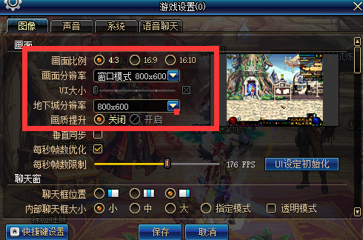

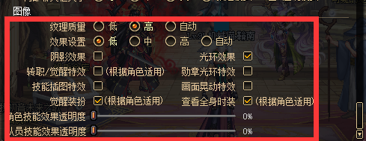

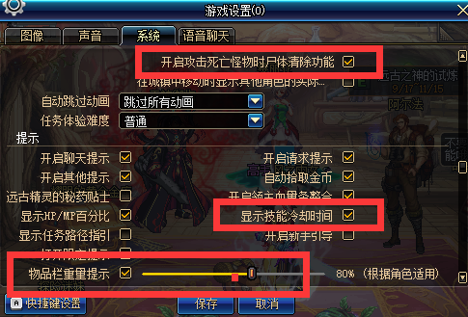

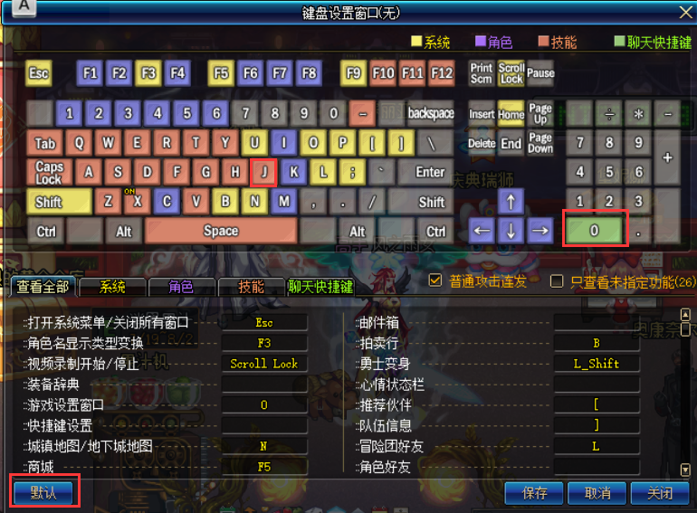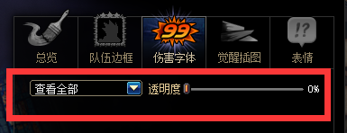
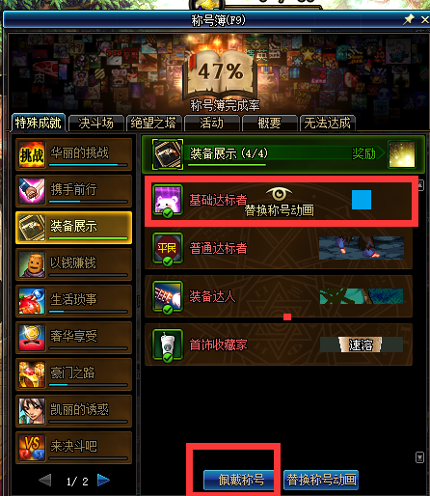主机1P（队长）

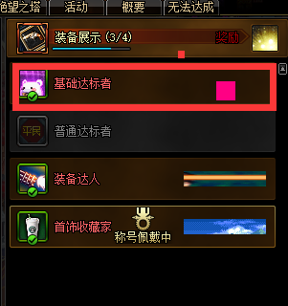辅机 2p（队友）

TGP设置：

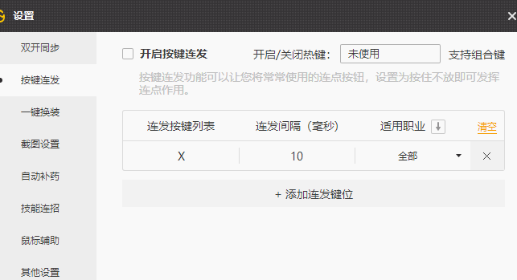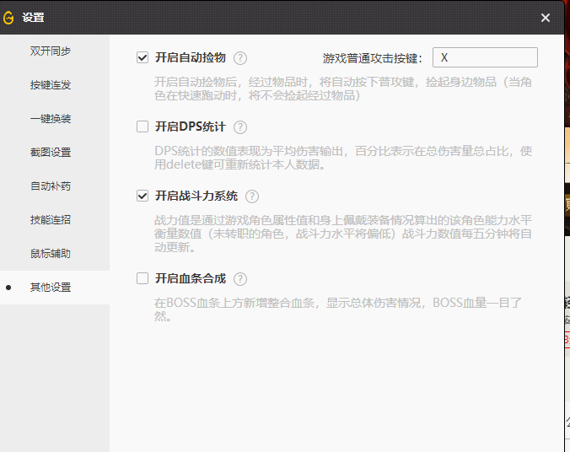

电脑设置：

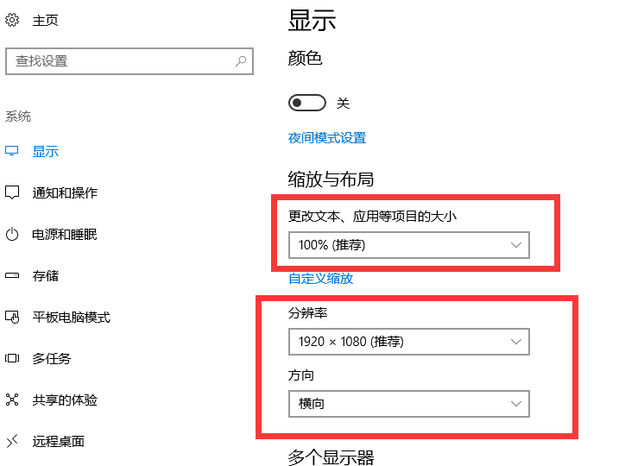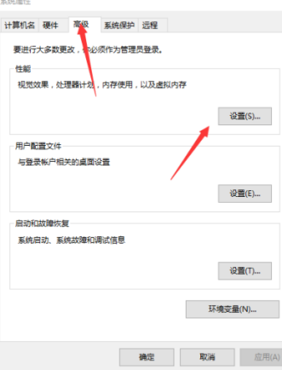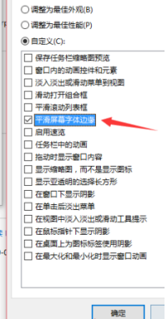

脚本常见小问题：
- 无法识别当前职业：看下自己的设置和设置图是否一样。

- 卡在选择地图界面：同上。

3、没PL不更换角色：右上角地图缩到最小。

4、人物进图乱走：检查下称号动画替换了没有，头上是蓝色小方块才可以。

5人物不释放技能：查看技能快捷键是不是ASDFGH QWERTY这些键。

6 刚上游戏不选角色：的把TGP游戏加速关掉和深度优化关掉。

7 无法选择地图：看下设置里面纹理质量选择高级，效果设置低，平滑屏幕字体边缘,设置完重启一下

8 角色有时候在地图乱跑: TGP里面按键连发关闭。

9 注册失败，返回值 ：换电脑系统或换3.82版本以上脚本。

10 脚本点不到TGP上号：手动把TGP拉到脚本能点到的位置进入一次游戏。

11 锁定鼠标：用键盘把脚本终止再启动脚本，或用向日葵远程控制终止脚本再启动。

12 蓝屏，打的慢，不进图，卡：用驱动精灵更新电脑驱动。

13 进图不打怪，TGP连发是否关掉，W10卸载微软输入法

